第十五讲 平行四边形
 平行四边形是一类特殊的四边形，它的特殊性体现在边、角、对角线上，矩形、菱形是特殊的平行四边形，矩形的特殊性体现在有一个角是直角，菱形的特殊性体现在邻边相等，所以，它们既有平行四边形的性质，又有各自特殊的性质．
对角线是解决四边形问题的常用线段，对角线本身的特征又可以决定四边形的形状、大小，连对角线后，平行四边形就产生特殊三角形，因此解平行四边形相关问题时，既用到全等三角形法，特殊三角形性质，又要善于在乎行四边形的背景下探索问题，利用平行四边形丰富的性质为解题服务．
熟悉以下基本图形、基本结论：
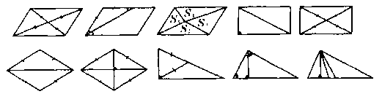

例题求解
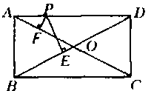
【例1】 如图，在矩形ABCD中，已知AD=12，AB=5，P是AD边上任意一点，PE⊥BD于E，PF⊥AC于F，那么PE+PF的值为 ．
(全国初中数学联赛试题)

思路点拨 分别求出PE、PF困难，△AOD为等腰三角形，若联想“到等腰三角形底边上任一点到两腰距离的和等于腰上的高”这一性质，则问题迎刃而解．
注 特殊与一般是对立统一的，在一定条件下可以互相转化，相对于一般而言，特殊的事物往往更简单、更直观、更具体．因而人们常常通过特殊去认识一般；另一方面，一般概括了特殊，一般比特殊更为深刻地反映着事物的本质，所以人们也往往通过一般去了解特 殊．
一般与特殊，是知识之间联系的一种重要形式，知识常常在一般到特殊或特殊到一般的变化过程中，不斩地得到延伸与拓展．
【例2】 已知四边形ABCD，从下列条件中：(1)AB∠CD，(2)BC∥AD；(3)AB=CD；（4）BC=AD；(5)∠A=∠C；(6)∠B=∠D．
任取其中两个，可以得出“四边形ABCD是平行四边形”这一结论的情况有（ ）
A．4种 B．9种 C．13种 D． 15种
(山东省竞赛题)
思路点拨 根据平行四边形的判定方法及新的组合方式判定．
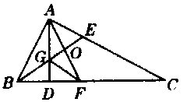
【例3】】 如图，在△ADC中，∠DAC=90°，AD⊥BC，DC、AF分别是∠ABC、∠DAC的平分线，BE和AD交于G，求证：GF∥AC．
(湖北省荆州市中考题)

思路点拨 从角的角度证明困难，连结CF，在四边形AGFE的背景下思考问题，证明四边形AGFE为特殊平行四边形，证题的关键是能分解出直角三角形中的基本图形．
【例4】 如图，设P为等腰直角三角形ACB斜边AB上任意一点，PE⊥AC于点E，PF⊥BC于点F，PG⊥EF于G点，延长GP并在其延长线上取一点D，使得PD＝PC，求证：BC⊥BD，且BC=BD．
(全国初中数学联赛试题)
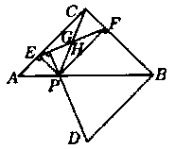

思路点拨 尽管图形复杂，但证明目标明确，只需证明△CPB≌△DPB，应从图中分离出特殊三角形、特殊四边形，充分运用它们的性质为证题服务．
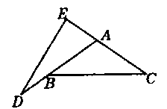
【例5】 如图，在等腰三角形ABC中，延长边AB到点D，延长边CA到点E，连结DE，恰有AD=BC=CE=DE．求∠BAC的度数．
(北京市竞赛题)

思路点拨 题设条件给出的是线段的等量关系，要求的却是角的度数，相等的线段可得到全等三角形、特殊三角形，为此需通过构造平行四边形改变它们的位置．
注 课本中平行四边形的判定定理是从边、角、对角线三个方面探讨的，一般情况是，从四边形边、角、对角线三类元素任意选取两类，任意组合就产生许多判定平行四边形的命题．其中有真命题与假命题，对于假命题，要善于并熟悉构造反例．
构造反例是学习数学的一种重要技能，可以帮助我们理解概念．培养推理能力，数学史上就曾有许多著名的论断被一个巧妙的反例推翻的实例．
若题设条件中有彼此平行的线段或造成平行的因素，则通过作平行线，构造平行四边形，这是解四边形问题的常用技巧，这是由于平行四边形能使角的位置更理想，送线段到恰当的地方，使线段比良性传递．
学力训练
1．如图，BD是平行四边形ABCD的对角线，点E、F在BD上，要使四边形AECF是平行 四边形，还需要增加的一个条件是 (填上你认为正确的一个即可，不必考
虑所有可能情形)
(宁波市中考题)
2．(1)如图，已知矩形ABCD中，对角线AC、BD相交于O，AE⊥BD于E，若∠DAE：∠BAE＝3：1，则∠CAC＝ ； (河南省中考题)
(2)矩形的一个角的平分线分矩形一边为lcm和3cm两部分，则这个矩形的面积
为 cm²． (武汉市中考题)
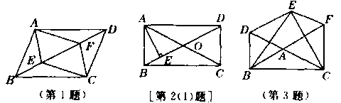

3．如图，以△ABC的三边为边在BC的同一侧分别作三个等边三角形，即△ABD、△BCE、△ACF．
(1)四边形ADEF是 ；
(2)当△ABC满足条件 时，四边形ADEF为矩形；
(3)当△ABC满足条件 时，四边形ADEF不存在． (2000年贵州省中考题)
4．已知一个三角形的一边长为2，这边上的中线为1，另两边之和为1+，则这两边之积为 ． (2001年天津市选拔赛试题)
5．四边形的四条边长分别是a、b、c、d，其中a、c为对边，且满足，则这个四边形一定是( )
A．平行四边形 B．两组对角分别相等的四边形
C．对角线互相垂直的四边形 D．对角线相等的四边形
6．如图，周长为68的矩形ABCD被分成7个全等的矩形，则矩形ABCD的面积为( )
A．98 B．196 C．280 D． 284
(湖北省荆州市中考题)
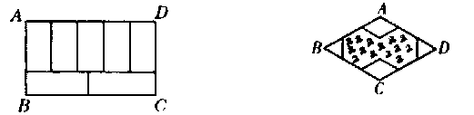

7．如图，菱形花坛ABCD的边长为6m，∠B＝60°，其中由两个正六边形组成的图形部分种花，则种花部分的图形的周长(粗线部分)为( )
A．12 m B．20m C． 22m D．24m
(吉林省中考题)
8．在凸四边形ABCD中，AB∥CD，且AB+BC=CD+DA，则( )
A．AD>BC B．AD<BC
C．AD=BC D．AD与BC的大小关系不能确定
(“希望杯”邀请赛试题)
9．如图，△ABC为等边三角形，D、F分别是BC、AB上的点，且CD=BF，以AD为边作等边△ADC．
(1)求证：△ACD≌△CNBF；
(2)当D在线段BC上何处时，四边形CDEF为平行四边形，且∠DEF=30°?
证明你的结论． (南通市中考题)
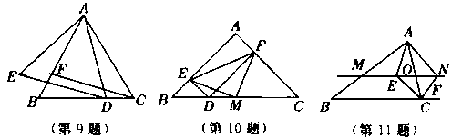

10．如图，在Rt△ABC中，AB=AC，∠A=90°，点D为BC上任一点，DF⊥AB于F，DE⊥AC于C，M为BC的中点，试判断△MEF是什么形状的三角形，并证明你的结论．
(黑龙江省中考题)
11．如图，△ABC中，点O是AC边上的一个动点，过点O作直线MN∥BC，设MN交∠BCA的平分线于点E，交∠BCA的外角平分线于点F．
(1)求证：CO＝FO；
(2)当点O运动到何处时，四边形AECF是矩形?并证明你的结论．
(3)当△ABC满足什么条件时，四边形AECF是正方形?
12．如图，在平行四边形ABCD中，EF∥BC，GH∥AB，EF、GH的交点P在BD上，图中有 对四边形面积相等，它们是 ．
(常州市中考题)
13．如图，菱形ABCD的对角线AC、BD相交于O，△AOB的周长为3+，∠ABC＝60°，则菱形ABCD的面积为 ．
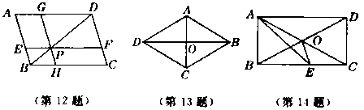

14．如图，矩形ABCD的对角线相交于O，AE平分∠BAD交BC于E，∠CAE=15°，则∠BOE= ．
15．如图，矩形ABCD中，AB=8，BC=4，将矩形沿AC折叠，点D落在点D′处，则重叠部分△AFC的面积为 ． (山东省竞赛题)
16．如图，平行四边形ABCD中，∠ABC=75°，AF⊥BC于F，AF交BD于E，若DE=2AB，则∠AED的大小是( )
A．60° B．65° C．70° D．75° (“希望杯”邀请赛试题)
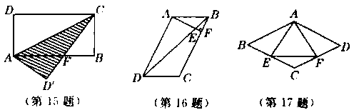

17．如图，正△AEF的边长与菱形ABCD的边长相等，点E、F分别在BC、CD上，则∠B的度数是( )
A．70° B．75° C．80° D．95°
(重庆市竞赛题)
18．如图，正方形ABCD外有一点P，P在BC外侧，并在平行线AB与CD之间，若PA=，PB=，PC=，则PD=( )
A．2 B． C ．3 D． (“五羊杯”竞赛题)
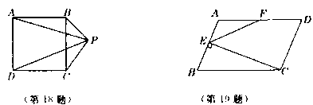

19．如图，在平行四边形ABCD中，BC=2AB，CZ⊥AB于E，F为AD的中点，若∠AEF=
54°，则∠B=( )
A．54° B．60° C．66° D．72°
(武汉市选拔赛试题)
20．如图，在Rt△ABC中，∠ABC＝90°，∠C=60°，BC＝2，D是AC的中点，以D作DE⊥AC与CB的延长线交于E，以AB、BE为邻边作长方形ABEF，连结DF，求DF的长．
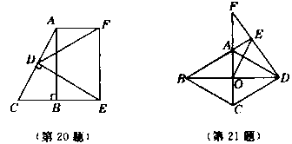

21．如图，菱形的对角线AC与BD交于点O，延长BA到E，使AE=AB，连结OE，延长DE交CA的延长线于F．求证：OE=DF．
22．阅读下面短文：
如图1，△ABC是直角三角形，∠C=90°，现将△ABC补成矩形，使△ABC的两个顶点为矩形一边的两个端点，第三个便点落在矩形这一边的对边上，那么符合要求的矩形可以画出两个：矩形ACBD和矩形AEFB(如图2)．
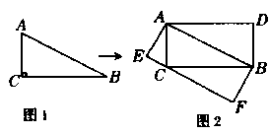
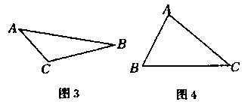

解答问题；
(1)设图2中矩形ACBD和矩形AEFB的面积分别为S_{l}、S₂，则S₁ S₂(填“>”，“=”或“<”)；
(2)如图3，△ABC是钝角三角形，按短文中的要求把它补成矩形，那么符合要求的矩形可以画出 个，利用图3把它画出来；
(3)如图4，△ABC是锐角三角形且三边满足BC>AC>AB，按短文中的要求把它补成矩形，则符合要求的矩形可以画出 个，利用图4把它画出来；
(4)在(3)中所画出的矩形中，哪一个的周长最小?为什么?
(陕西省中考题)
23．如图，在△ABC中，∠C=90°，点M在BC上，且BM＝AC，N在AC上，且AN=MC，AM与BN相交于P，求证：∠BPM=45°．
(杭州市“求是杯”竞赛题)
24．如图，在锐角△ABC中，AD、CZ分别是BC、AB边上的高，AD、CE相交于F，BF的中点为P，AC的中点为Q，连结PQ、DE．
(1)求证；直线PQ是线段DE的垂直平分线；
(2)如果△ABC是钝角三角形，∠BAC>90°，那么上述结论是否成立?
请按钝角三角形改写原题，画出相应的图形，并给予必要的说明．
(“希望杯”邀请赛试题)
